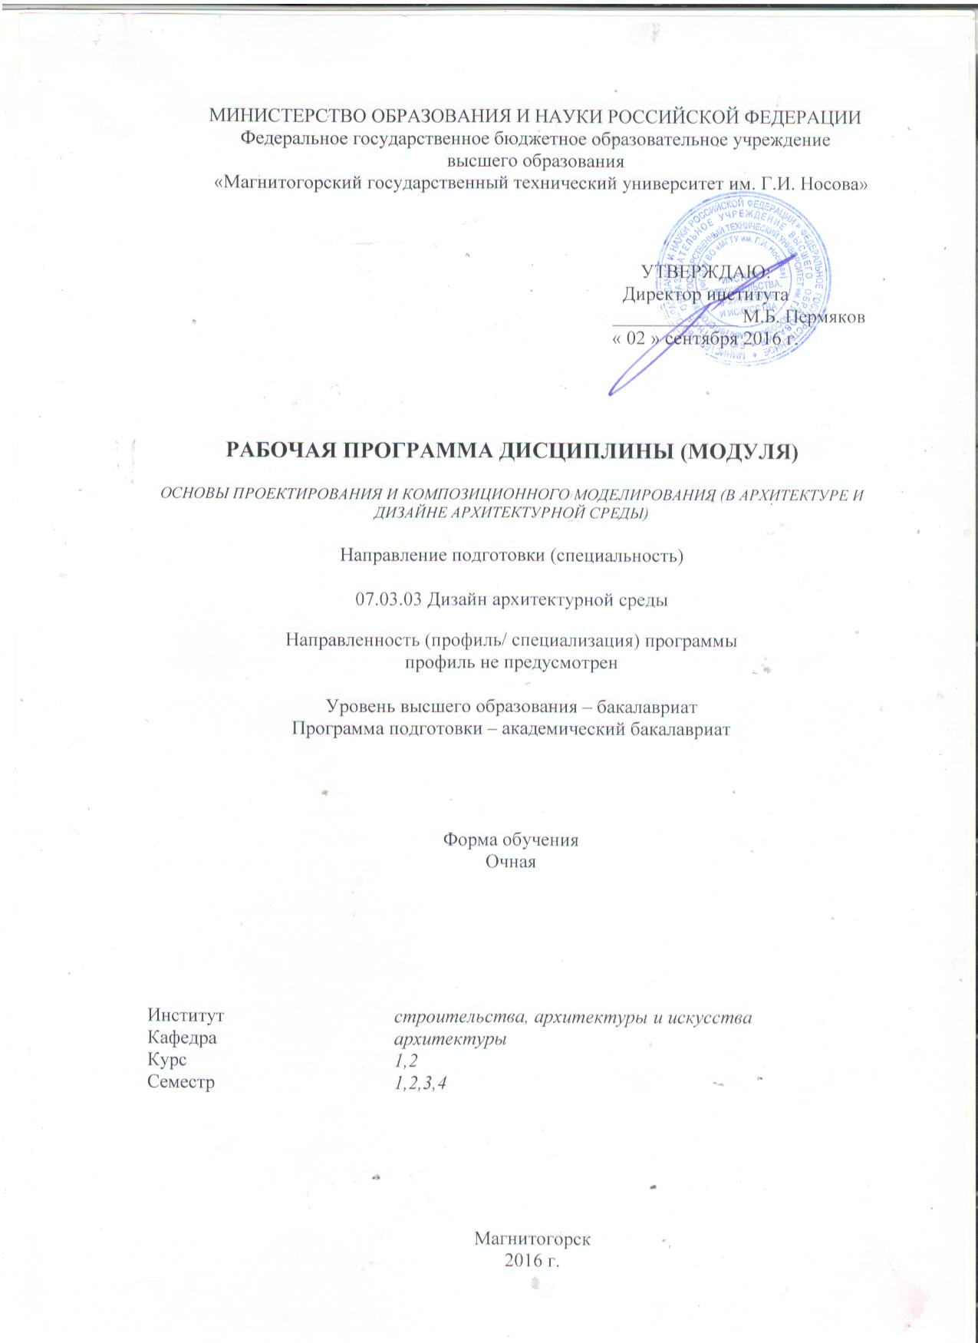
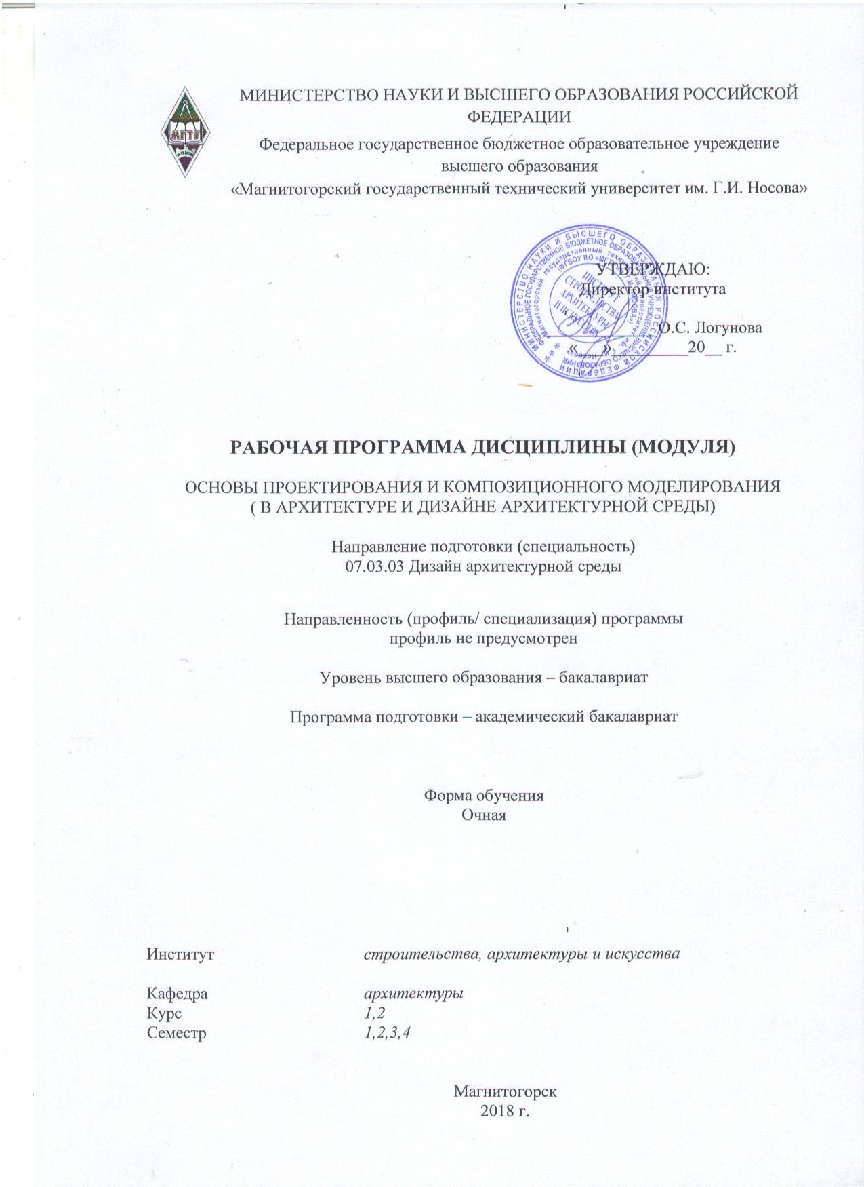
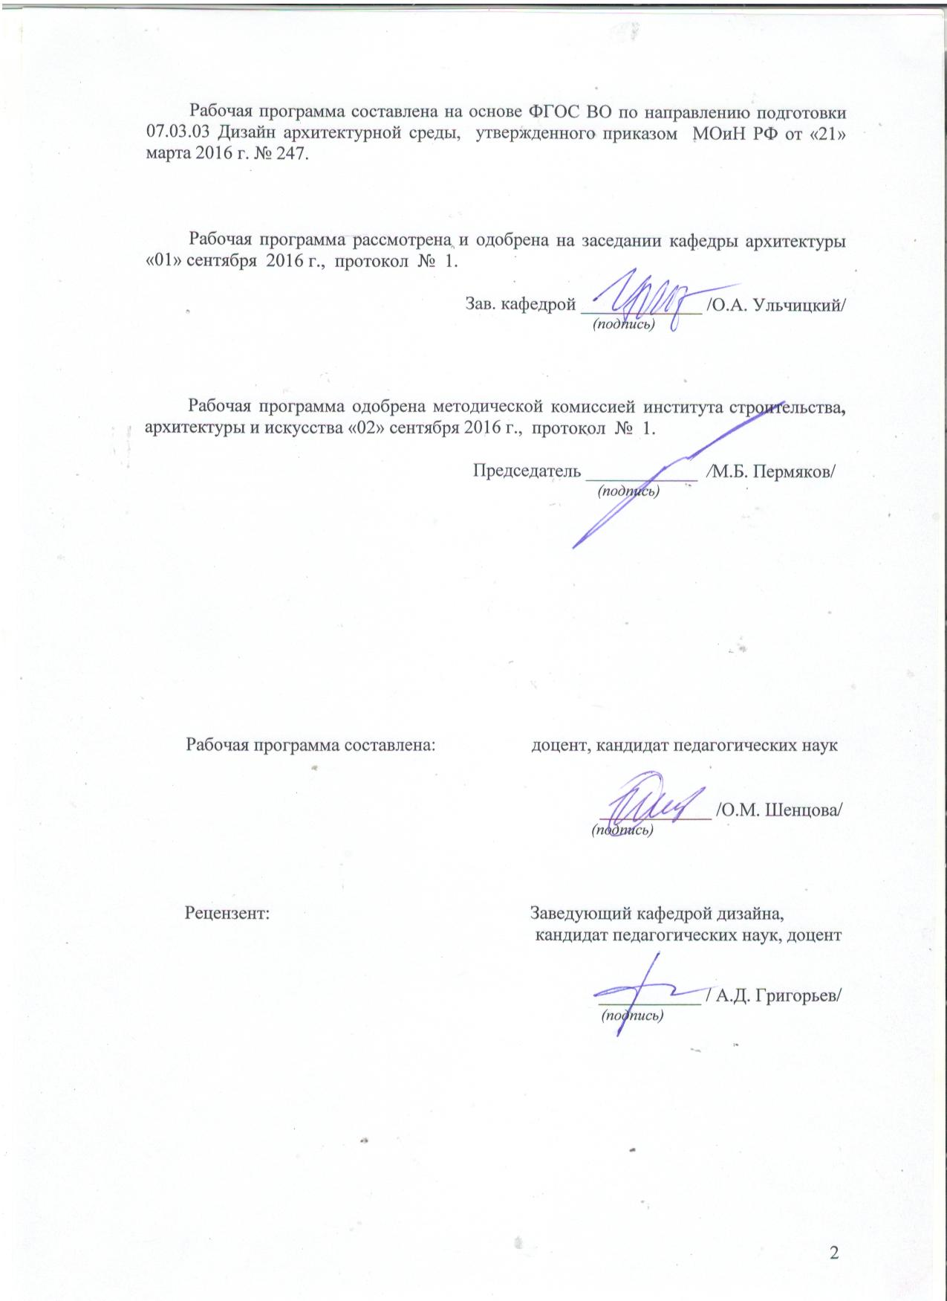
Лист регистрации изменений и дополнений
№ п/п | Раздел  программы | Краткое содержание  изменения/дополнения | Дата.  № протокола  заседания  кафедры | Подпись зав.  кафедрой
11 | Раздел 8 | Актуализация учебно-методического и информационного обеспечения дисциплины | 31.08.2017г. Протокол №1 | 
22 | Раздел 8 | Актуализация учебно-методического и информационного обеспечения дисциплины | 31.08.2018г. Протокол №1
33 | Раздел 8 | Актуализация учебно-методического и информационного обеспечения дисциплины | 31.08.2019г. Протокол №1
44 | Раздел 8 | Актуализация учебно-методического и информационного обеспечения дисциплины | 31.08.2020г. Протокол №1

1 Цели освоения дисциплины (модуля)
Целями освоения дисциплины «Основы проектирования и композиционного моделирования (в архитектуре и дизайне архитектурной среды)» являются формирование у студентов общекультурных и профессиональных компетенций и навыков их реализации в практической проектной деятельности в процессе освоения методов и приемов композиционного моделирования в соответствии с требованиями ФГОС ВО по направлению подготовки 07.03.03 – Дизайн архитектурной среды. А именно, теоретическое и практическое освоение основных разделов методики архитектурно-дизайнерского проектирования, понимание роли и ответственности будущего профессионала по созданию компонентов искусственной среды на уровне современных требований общества, развития культуры и личности. Освоение дисциплины направлено на формирование компетентных, творческих, критически мыслящих и высоко нравственных архитекторов, ответственных за здоровье, безопасность, благосостояние окружающей среды.

2 Место дисциплины (модуля) в структуре образовательной программы
подготовки бакалавра (магистра, специалиста)
Дисциплина «Основы проектирования и композиционного моделирования (в архитектуре и дизайне архитектурной среды)» входит в базовую часть образовательной программы.
Данная дисциплина базируется на курсах дисциплин гуманитарного, социального и экономического и естественнонаучного цикла (Б-1), осваиваемых на 1-4 семестрах. Знания (умения, владения), полученные при изучении данной дисциплины будут необходимы для подготовке к государственной итоговой аттестации и защите ВКР.
Знания и умения, полученные студентами при изучении дисциплины, необходимы при изучении дисциплин: «Профессиональные средства подачи проекта (архитектурный рисунок, живопись, графика)», «Архитектурно-дизайнерское проектирование», «Проектная деятельность», «Скульптурно-пластическое моделирование», «Ландшафтная организация городской среды», «Архитектура туризма и туристических комплексов».

3 Компетенции обучающегося, формируемые в результате освоения
дисциплины (модуля) и планируемые результаты обучения
В результате освоения дисциплины (модуля) «Основы проектирования и композиционного моделирования (в архитектуре и дизайне архитектурной среды)» обучающийся должен обладать следующими компетенциями:

Структурный  элемент  компетенции | Планируемые результаты обучения
ОК-9 способностью использовать основные законы естественнонаучных дисциплин в профессиональной деятельности и применять методы анализа и моделирования, теоретического и экспериментального исследования

Знать | - основы проведения теоретического исследования;
Уметь | - экспериментировать с методами анализа и моделирования в проектной деятельности
Владеть | -использовать основных законов естественнонаучных дисциплин в  профессиональной деятельности, применять методы анализа и моделирования, теоретического и экспериментального исследования
ПК-3 способностью взаимно согласовывать различные средства и факторы проектирования, интегрировать разнообразные формы знания и навыки при разработке проектных решений, координировать междисциплинарные цели, мыслить творчески, инициировать новаторские решения и осуществлять функции лидера в проектном процессе

Знать | - основы композиции, закономерности визуального восприятия  необходимых для разработки архитектурно-дизайнерских решений;
Уметь | -определять стиль конкретного архитектурного объекта;  -выявлять примененный в архитектурном сооружении композиционный прием;  -называть различные факторы, влияющие на архитектурно-дизайнерское решение;  -устанавливать связи между проектированием и смежными дисциплинами  -создавать эксплицитный образ проектируемого объекта;
Владеть | -способностью демонстрировать пространственное воображение, развитый  художественный вкус,  -владеть методами моделирования и гармонизации искусственной среды обитания;  -использовать достижения визуальной культуры при разработке проектов

4 Структура и содержание дисциплины (модуля)
Общая трудоемкость дисциплины составляет 11 зачетных единиц 396 акад. часов, в том числе:
– контактная работа – 315,2 акад. часов:
- аудиторные – 312 акад. часов
- внеаудиторные – 3,2 акад. часов
– самостоятельная работа – 80,8 акад. часов;

Раздел/ тема  дисциплины | Семестр | Аудиторная  контактная работа  (в акад. часах) |  |  | Самостоятельная работа (в акад. часах) | Вид самостоятельной  работы | Форма текущего контроля успеваемости и  промежуточной аттестации | Код и структурный  элемент  компетенции
 |  | лекции | лаборат.  занятия | практич. занятия
- Введение. Ознакомление с программой. | 1 |  | 6 |  | 4 |  | Текущий контроль успеваемости  - Выражение состояния графическими средствами  - Выражение свойства средствами бумажной графики. | ОК-9  ПК-3
Тема 1.1. Архитектурное сооружение. | 1 |  | 6 |  | 4 | Обмеры, чертеж небольшого архитектурного сооружения в ортогональных проекциях в технике линейного чертежа и архитектурной графики | Текущий контроль успеваемости  –фотографии архитектурного объекта  – чертеж | ОК-9  ПК-3
Тема 1.2. Шрифт в подаче проекта. | 1 |  | 10 |  | 4 | Построение и отмывка надписи «Архитектурное сооружение» | Текущий контроль успеваемости  – чертеж надписи и отмывка | ОК-9  ПК-3
Тема 1.3. Чертеж фасада архитектурного сооружения с деталью и выявление пластики и образных характеристик в технике отмывке | 1 |  | 18 |  | 4 | Построение архитектурной детали на подрамнике 50х75см, с последующей отмывкой и надписи «Архитектурное сооружение» | Текущий контроль успеваемости  – чертеж архитектурной детали в технике отмывка | ОК-9  ПК-3
Тема 1.4. Макетные приемы изображения архитектурного сооружения. | 1 |  | 10 |  | 4 | Построение разверток из бумаги архитектурного сооружения | Текущий контроль успеваемости  – макет архитектурного сооружения в масштабе М1:10, М 1:15, М 1:20 | ОК-9  ПК-3
Итого за семестр | 1 |  | 50 |  | 20 |  | Промежуточный контроль (зачет)
- Сооружение без внутреннего пространства | 2 |  | 2
Тема 2.1 Введение. Выдача задания на курсовой проект «Проект сооружения без внутреннего пространства (въездной знак, мемориальный знак, городские часы, доска и др.)». | 2 |  | 7 |  |  |  |  | ОК-9  ПК-3
Тема 2.2 Принципы проектирования небольшого сооружения (без внутреннего пространства). | 2 |  | 18 |  | 4 | Поиск образного решения небольшого сооружения без внутреннего пространства (выбор объекта, культурно-исторический контекст, эскиз-идея, проработка композиционного решения приемы передачи материала и др.) | Текущий контроль успеваемости  -графические эскизы | ОК-9  ПК-3
Тема 2.3 Перспективный чертеж как средство его проектирования и реалистического изображения. | 2 |  | 18 |  | 4 | Перспективный чертеж сооружения без внутреннего пространства выполненный с использованием графических программ | Текущий контроль успеваемости  -компьютерная модель | ОК-9  ПК-3
Тема 2.4 Макетные приемы изображения объемного архитектурного сооружения. | 2 |  | 14 |  | 4 | Макет архитектурного сооружения без внутреннего пространства. | Текущий контроль успеваемости  -архитектурный макет | ОК-9  ПК-3
Защита курсового проекта | 2 |  | 2 |  | 4 |  | Текущий контроль успеваемости  -выставка проектов и защита в устной форме
Итого за семестр | 2 |  | 61 |  | 20 |  | Промежуточный контроль (зачет)
- Здание со смешанной пространственной структурой | 3 |  | 4 |  | 4
Тема 3.1 Введение. Ознакомление с программой. Небольшое здание со смешанной пространственной структурой (малоэтажный индивидуальный жилой дом, индивидуальный жилой дом усадебного типа) турбаза, блокированный жилой дом и др. по профилям). | 3 |  | 24 |  | 4 |  |  | ОК-9
Тема 3.2. Принципы проектирования малоэтажного жилого дома с организацией окружающего участка. | 3 |  | 22 |  | 4 | Поиск образного решения жилого дома. Поиск объемнопланировочного решения. | Текущий контроль успеваемости  -компьютерная модель | ОК-9  ПК-3
Тема 3.3. Конструкции. Нормы. | 3 |  | 10 |  | 4 | Поиск стилевого решения фасадов. Чертеж фасадов здания. Приемы передачи материала и др |  | ОК-9  ПК-3
Тема 3.4 Макет здания со смешанной пространственной структурой | 3 |  | 48 |  | 4 | Макет | Текущий контроль успеваемости  -архитектурный макет | ОК-9  ПК-3
Защита курсового проекта | 3 |  | 2 |  | 2 |  | Текущий контроль успеваемости  -выставка проектов и защита в устной форме
Итого за семестр | 3 |  | 110 |  | 22 |  | Промежуточный контроль (зачет)
- Общественное здание с зально-ячеистой структурой

4.1. Введение. Выдача задания на курсовой проект «Общественное здание с зально-ячеистой структурой (клуб, сельсовет, музей, выставочный павильон и т.п.) | 4 |  | 4 |  | 2 |  |  | ПК-7
4.2. Выбор градостроительной площадки, изучение и анализ городской или природной среды и выход на объемно-пространственное решение здания в масштабах 1:2000. 1:500. Рабочий макет. Работа с прототипами. | 4 |  | 15 |  | 4 | Клаузура виде графического листа, рабочий макет | Текущий контроль успеваемости  -компьютерная модель | ОК-9  ПК-3
4.3. Функционально и пространственно-планировочная структура здания. Образ и конструктивная схема объекта. М 1:400 – 1:200. Композиционное решение главных и вспомогательных помещений, их функциональная взаимосвязь. | 4 |  | 20 |  | 4 | Поиск образного общественного здания. Поиск объемно-планировочного решения. |  | ОК-9  ПК-3
4.4. Средовой образ и ортогональные проекции основных фасадов и разрезов здания в М 1:100 – 1:50. | 4 |  | 15 |  | 4 | Поиск стилевого решения фасадов. Чертеж фасадов здания. Приемы передачи материала и др | Текущий контроль успеваемости  -архитектурный макет | ОК-9  ПК-3
4.5. Формирование внутреннего пространства и разработка интерьерных решений. | 4 |  | 20 |  | 4 | Поиск стилевого решения интерьеров в контексте с архитектурным образом.  Приемы передачи материала и др |  | ОК-9  ПК-3
4.6. Макет общественного здания с зально-ячеистой структурой. | 4 |  | 15 |  | 6 | Макет | Текущий контроль успеваемости  -выставка проектов и защита в устной форме
Итого за семестр | 4 |  | 89 |  | 22 |  | Промежуточный контроль курсовой проект с оценкой
Итого по дисциплине |  |  | 310 |  | 86
И – в том числе, часы, отведенные на работу в интерактивной форме.

5 Образовательные и информационные технологии
При реализации программы дисциплины «Основы проектирования и композиционного моделирования (в архитектуре и дизайне архитектурной среды)» используются различные образовательные технологии: - во время аудиторных занятий проводятся вводные теоретические и проблемные лекции, клаузуры, практические занятия по архитектурному проектированию, макетирование, дискуссии и обсуждение выставочных работ, деловые игры и консультации и (или) совместное (небольшими группами) выполнение конкурсных работ, работ по НИР.
Самостоятельная работа студента подразумевает работу под руководством преподавателя (консультации и индивидуальную работу студента по сбору информационного материала и на подготовку и выполнение проекта по архитектурному проектированию, участие в выставках и встречи с представителями российских и зарубежных прогрессивных и видных архитектурных деятелей и компаний, мастер-классы экспертов и специалистов в области архитектуры, обмен студентов в рамках учебного процесса с зарубежными архитектурными школами).
Методическая концепция преподавания предусматривает активную форму усвоения материала, обеспечивающую максимальную самостоятельность каждого студента в решении задач.
В этой связи применяется такие виды образовательных технологии как «Контекстное обучение», «Индивидуальное обучение» и «Междисциплинарное обучение».
Формой итоговой работы является выставка-просмотр с дискуссионной защитой;
Предусмотрено посещение выставок современного искусства в г. Магнитогорске. Посещение виртуальных галерей современного искусства, архитектуры и дизайна в Интернете.
В этой связи применяется такие виды образовательных технологии, как:
- Традиционные образовательные технологии ориентируются на организацию образовательного процесса, предполагающую прямую трансляцию знаний от преподавателя к студенту (преимущественно на основе объяснительно-иллюстративных методов обучения).
Наряду с использованием традиционных образовательных технологий, также применяются:
Формы учебных занятий с использованием традиционных технологий:
Информационная лекция – последовательное изложение материала в дисциплинарной логике, осуществляемое преимущественно вербальными средствами (монолог преподавателя).
Лабораторная работа – организация учебной работы с реальными материальными и информационными объектами, экспериментальная работа с аналоговыми моделями реальных объектов.
Семинарское занятие проводится по результатам лекционного материала.
Также в процессе обучения дополнительно используются
2. Технологии проблемного обучения – организация образовательного процесса, которая предполагает постановку проблемных вопросов, создание учебных проблемных ситуаций для стимулирования активной познавательной деятельности студентов.
3. Технологии проектного обучения – организация образовательного процесса в соответствии с алгоритмом поэтапного решения проблемной задачи или выполнения учебного задания. Проект предполагает совместную учебно-познавательную деятельность группы студентов, направленную на выработку концепции, установление целей и задач, формулировку ожидаемых результатов, определение принципов и методик решения поставленных задач, планирование хода работы, поиск доступных и оптимальных ресурсов, поэтапную реализацию плана работы, презентацию результатов работы, их осмысление и рефлксию.

Основные типы проектов:
Творческий проект, как правило, не имеет детально проработанной структуры; учебно-познавательная деятельность студентов осуществляется в рамках рамочного задания, подчиняясь логике и интересам участников проекта, жанру конечного результата.
4. Информационно-коммуникационные образовательные технологии – организация образовательного процесса, основанная на применении специализированных программных сред и технических средств работы с информацией.
Формы учебных занятий с использованием информационно-коммуникационных технологий:
Лекция-визуализация – изложение содержания сопровождается презентацией (демонстрацией учебных материалов, представленных в различных знаковых системах, в т.ч. иллюстративных, графических, аудио- и видеоматериалов).
Формой итоговой работы является выставка-просмотр с дискуссионной защитой; доклад с визуальным материалом.

6 Учебно-методическое обеспечение самостоятельной работы обучающихся
Самостоятельная работа включает в себя подготовку к лабораторным занятиям, курсовую работу: поиск и изучение литературы, сбор и анализ иллюстративного материала, выполнение живописных и графических работ, макетно-пластических моделей, разработка на компьютере чертежей и объемных изображений в 2 и 3Д графических редакторах, набор текста, подготовка к печати и оформление подрамника и альбома, текстового и иллюстративного материала, подготовка к защите курсовой работы.
Освоение данной методики, способствует развитию у студента собственного творческого метода и художественно-графического «языка» подачи проекта. Основные требования к самостоятельной работе включают:
- активное использование знаний, умений и владений из ранее изученных дисциплин в циклах «Профессиональные средства подачи проекта (архитектурный рисунок, живопись, графика)», «Теория и методология проектирования», «История пространственных и пластических искусств (архитектуры, градостроительства, изобразительных искусств, дизайна и др.)», «Объемно-пространственная композиция»;
- качественное техническое выполнение художественно-графических, проектных, макетных и пр. работ по заданиям;
- использование специализированного программного обеспечения и Интернет ресурсов.

- Архитектурное сооружение. Архитектурная графика (1 семестр)
Архитектурная графика связана с рядом чрезвычайно актуальных для архитектурной деятельности проблем. Графика остается одним из самых эффективных способов развития творческих навыков в обучении, графические приемы являются основой принципов, на которых строится механика изображения с помощью графопостроителя, как части ЭВМ. Всестороннее знание предмета «Архитектурная графика», понимание природы его возникновения неизбежно повышают культуру специалиста, влияют на качество его творческих исканий. В конечном итоге от комплекса этих знаний зависит качество архитектуры, эффективность архитектурного образования.
Само понятие «архитектурная графика» возникло в конце ХУШ - начале XIX в. Его появление тесно связано с академическими архитектурными школами, где, в отличие от графических работ студентов-художников, скульпторов, прикладников, чертежи, эскизы, рисунки студентов- архитекторов стали обобщенно называться «архитектурной графикой».
Любое изображение в архитектурной графике служит не только для сообщения графической информации, но и для эстетического восприятия объема. Художественно-композиционные достоинства архитектурной графики влияют на эффективность восприятия передаваемой информации и на содержательность эмоционального отношения к изображаемому объекту.
Цель: студент должен получить всестороннее представление и приобрести навык во владении приемами архитектурной графики.
Основные задачи: освоение методов архитектурной графики; знакомство с правилами и нормами той или иной техники подачи (штриховка и отмывка).
Последовательность выполнения работы:
-Вводная лекция
-Роль архитектурной графики в реальном учебном проектировании
-Виды архитектурной графики
-Средства графического изображения
-Линейная графика и приемы ее изображения
-Инструменты и приспособления для линейной графики
-Линия и линейная графика

Тональная графика в технике тушевой отмывки, монохромной покраски акварелью
Кисти - универсальный инструмент, с помощью которого исполняется тональная графика в технике тушевой отмывки, работы акварелью, гуашью. Для всех перечисленных графических приемов применяются одни и те же виды кистей из мягкого волоса белки или колонка, а также ушного волоса. Кисти по форме разделяются на круглые (с круглой вязкой волосяного окончания), плоские (с плоской вязкой волосяного окончания) и флейцы (кисти с широкой плоской вязкой волосяного окончания).
Тонкие кисти - для отмывки изображения мелких деталей и небольших поверхностей изображения - № 8-11.
Средние кисти - для отмывки изображения средних по величине и площади деталей и поверхностей изображения - № 15-18.
Толстые кисти - наиболее удобные для тушевой отмывки изображения акварелью крупных по площади деталей и поверхностей изображения - № 20-24. Следует обращать внимание на качество волосяного окончания круглых кистей.
Требования к качеству туши и акварели:
Для получения раствора плиточная сухая тушь или акварель натирается на поверхности фаянсового блюдца или стекла с добавлением небольшого количества кипяченой воды. Полученный раствор глубокого чёрного цвета обязательно трижды фильтруется через марлю и вату и хранится в чистом стеклянном сосуде с притертой пробкой. Для получения раствора различной интенсивности темную тушь надо разбавлять кипяченой водой в чистых сосудах. После употребления плитку сухой туши необходимо протереть насухо. В противном случае торцы тушевого брикета растрескиваются.
Требования к качеству бумаги:
Бумага, употребляемая в чертежах с использованием техники тушевой отмывки или акварельной покраски, должна быть обязательно прочной с выявленной фактурой и максимально светлой поверхностью. Такие требования вызваны тем, что техника тушевой отмывки исполняется с условием приемов лессировки - многократного покрытия бумаги слабыми по интенсивности прозрачными слоями туши. Эффект лессировки построен на выявлении светотеневых контрастов, которые читаются лишь на светлой поверхности бумаги.
Исполнение отмывки требует идеально ровной поверхности, для чего влажный бумажный лист натягивается на подрамник с последующим высыханием и выравниванием поверхности бумаги. Каждый слой тушевого раствора увлажняет бумагу, которая после высыхания снова становится ровной и не мешает наложению следующего слоя.
Требования к технике тушевой отмывки
- Подготовка рабочего места. Качество любой графической работы зависит от соответствующей подготовки рабочего места. Для тушевой отмывки необходимо очистить рабочую площадь стола (стереть пыль и мелкий сор, убрать все лишние вещи).
На столе оставляются: чистый лист ватмана размером в 1/4 чертежного листа (для нанесения пробных мазков туши), сосуд с чистой водой (для промывания кистей и устранения дефектов отмывки), флакон с натертой тушью или акварель и несколько сосудов с разными по силе тона растворами, кусок чистой ткани и кисти. Подрамник для отмывки устанавливается в наклонном положении.
- Подготовка поверхностного слоя бумаги. Прежде чем приступать к исполнению тушевой отмывки, следует взять чистую кисть или кусочек мягкого поролона и промыть водой поверхность бумаги для очистки и увлажнения ее поверхности перед работой тушью. Следует учесть, что любая соринка, попавшая на влажную бумагу, может испортить ее поверхность, оставить жирный или красящий след.
Начальная стадия отмывки. Сразу после высыхания бумаги накладывается первый, очень светлый по тону слой раствора. Следует помнить, что при лессировке - многократном покрытии бумаги растворами - ровные (без пятен и подтеков) слои тона можно получить лишь покрывая бумагу в начале работы светлыми растворами. Поверхность бумаги начинают покрывать с верхнего левого угла горизонтальным движением кисти, обильно смоченной раствором так, чтобы по нижней границе покрытой тушью полосы образовался небольшой натек. Далее зигзагообразными движениями кисти натек опускают вниз вдоль поверхности бумаги, сохраняя горизонтальное положение натека по всей ширине покрываемой раствором поверхности. Отмывка производится только по наклонной поверхности бумаги, причем интенсивность стекания раствора регулируется скоростью движения кисти и крутизной наклона. Когда необходимая площадь покрыта тушью, отжатой кистью снимается натек, образовавшийся у нижней границы покрываемой раствором поверхности и нанесенный слой туши высыхает. Необходимая сила тона получается за счет многократного нанесения слоев раствора. Таким образом достигается ровная поверхность отмывки, глубина тона которой зависит от силы и количества раствора.
- Стадия тушевой отмывки с градациями от светлого к темному.
Существует несколько приемов тушевой отмывки с изменяющимися градациями тональной светлоты
Первый способ (размывочиый) - «слоевая тушевка». В отмывке используется один раствор туши средней интенсивности тона. Поверхность бумаги делят на одинаковые горизонтальные полосы 2-3 см ширины. Начинают отмывку сверху, покрывая всю поверхность бумаги, разделенную на полосы, равным слоем раствора с натеком. В нижней кромке покрываемой раствором поверхности собирают натек отжатой кистью и дают бумаге высохнуть. Следующий слой раствора кладут, начиная с верхней кромки второй полосы (пропустив первую полосу) и заканчивают отмывку также снятием натека в нижней кромке поверхности. Каждый следующий слой отмывки наносится с пропуском верхних полос, учитывая, что самое большое количество слоев раствора приходится на нижнюю полосу. В конечном результате получается поверхность, которая последовательно утемняется слоями сверху вниз.
Второй способ - размывочиый (по сырому). Для отмывки используются несколько различных по светлоте и силе тона растворов. Для работы нормально иметь три-пять разных градаций раствора. Размывочиый способ состоит в том, что поверхность отмывки покрывается светлым раствором с натеком, причем в последовательно спускаемый вниз горизонтально направленный натек постепенно добавляются все более темные тона тушевого раствора. Качество такого технического приема зависит от исполнения ряда правил.
При отмывке размывочным способом СОВЕТУЕМ:
- для получения интенсивного натека обильно смачивать кисть раствором, сохраняя оптимальный наклон подрамника и наклонное по отношению к плоскости бумаги положение кисти;
- промывать и начисто отжимать кисть перед опусканием в сосуд с более темным тоном раствора;
- добавляя в натек более темный тон раствора, стараться не прикоснуться при этом к бумаге;
- напитав кисть более темным тоном раствора, произвести пробный мазок на чистом листе бумаги (таким способом с конуса кисти снимается загрязненная пленка);
- держать сосуды с раствором закрытыми крышкой, так как в открытых сосудах на поверхности раствора образуется загрязненная пылью пленка;
6. сразу убирать отжатой кистью натек в нижней части изобразительной плоскости.

При отмывке размывочным способом НЕ СОВЕТУЕМ:
- во избежание образования пятен добавлять в натек слишком темные тона раствора;
- сильно наклонять подрамник, так как это приводит к каплеобразным подтекам раствора, выпадающим из полосы натека;
- добавляя в натек темные тона раствора, грубо водить кистью по поверхности бумаги;
- применять в отмывке малые по контрастной силе растворы с резкой разницей силы тона.
Примеры выполнения подрамника архитектурное сооружение:

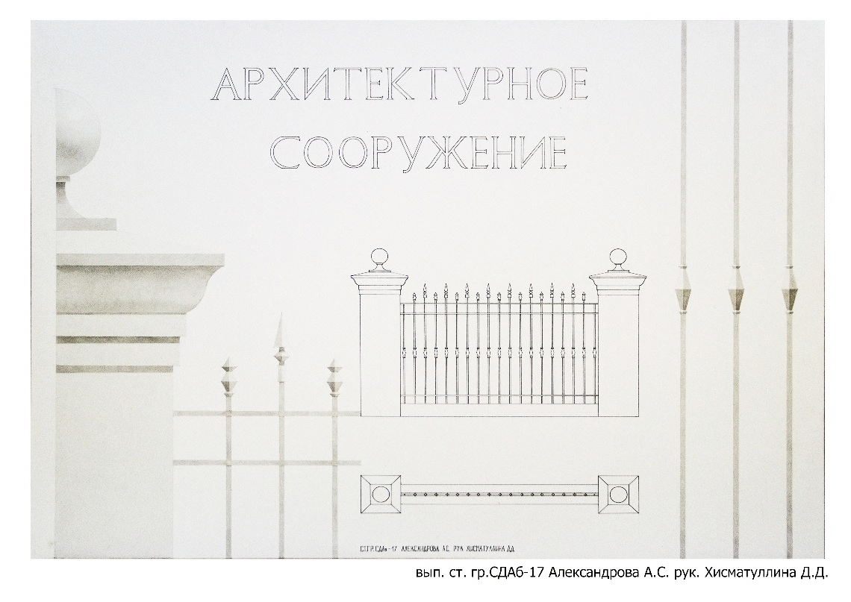
Подрамник Архитектурное сооружение
ст. гр. СДАб-17 Александрова А. рук. Хисматуллина Д.Д.

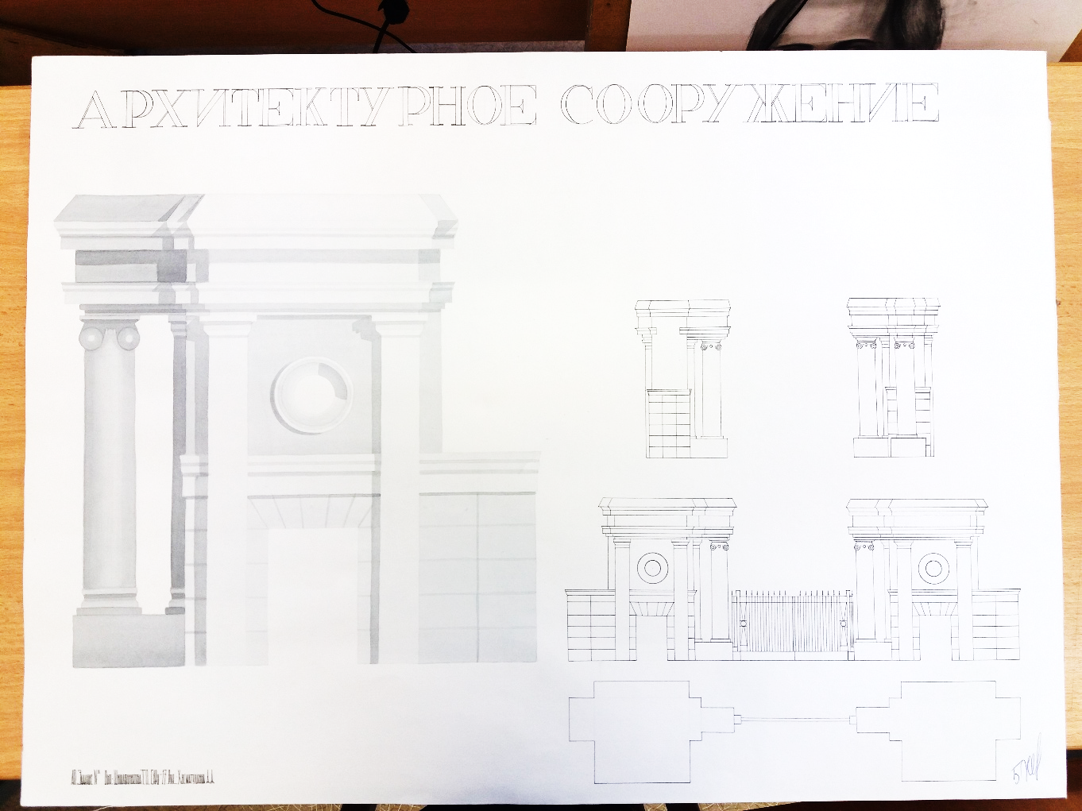
Подрамник Архитектурное сооружение
ст. гр. САРб-17 Шишлянникова Т. рук. Хисматуллина Д.Д.

Макетные приемы изображения архитектурного сооружения
Макет среди других средств передачи характера архитектурного сооружения обладает наибольшей степенью наглядности, он позволяет нагляднее выявить пропорции, членения, масштаб и другие композиционные особенности архитектурного сооружения и оценить их в реальном трехмерном пространстве.
В учебном процессе выполнение макетов сопровождает работу студентов на всех курсах, начиная с подготовительных. В процессе проектирования выполняются рабочие эскизно-поисковые макеты, в завершающей стадии выполняются демонстрационные макеты.
Предварительная работа обязательно фиксируется в рисунках и чертежах на листах формата АЗ, которые впоследствии включаются в альбом этапов выполнения работы.
Цель: сформировать у студента навыки выбора масштаба выполняемого макета, позволяющего изобразить пластику поверхностей, раскрыть внутреннюю структуру сооружения и ее связь с внешним объемом.
Задачи: в процессе выполнения работы решаются следующие основные задачи:
-осмысление объемно-пространственной композиции сооружения;
-выбор масштаба макета и размеров подмакетника;
-овладение умением расчленения единого объема сооружения на отдельные части для последующего их раздельного изготовления;
-совершенствование навыков выполнения чертежей разверток отдельных объемных частей сооружения;
-совершенствование навыков выполнения прорезных и накладных деталей при изображении пластики внешнего объема сооружения;
-овладение навыками сборки-склейки отдельных объемов архитектурного сооружения.
Состав конечного результата работы:
макет на подмакетнике, выполненный из бумаги или картона.
альбом с фиксацией последовательных этапов выполнения работы на листах формата АЗ с титульным листом;
фото с макета.

Примеры выполнения работы макета архитектурного сооружения:
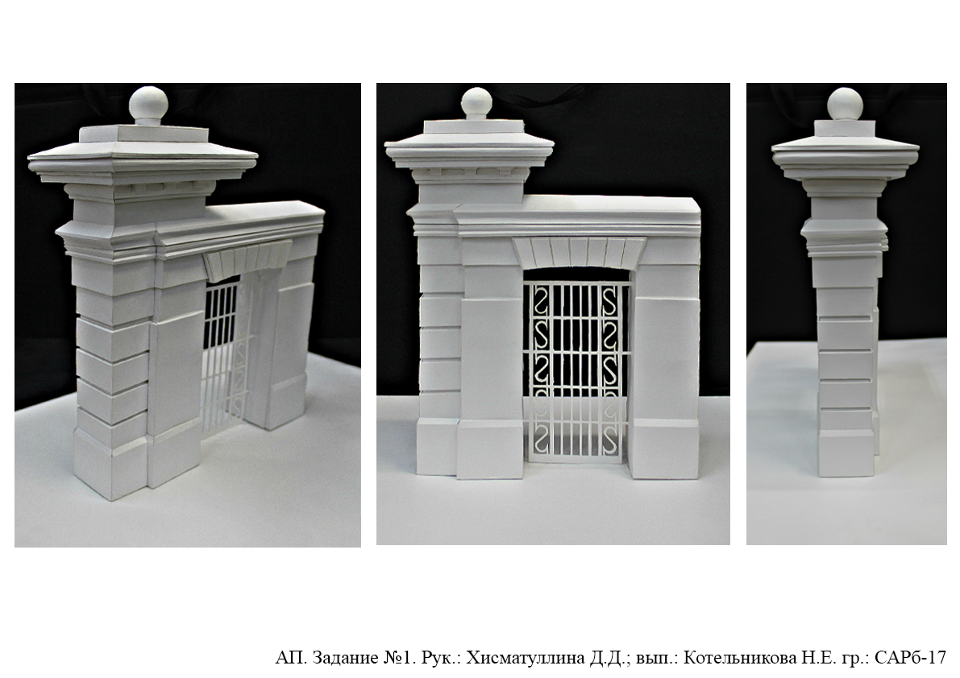

Макет Архитектурное сооружение
ст. гр. САРб-17 Котельникова Н. рук. Хисматуллина Д.Д
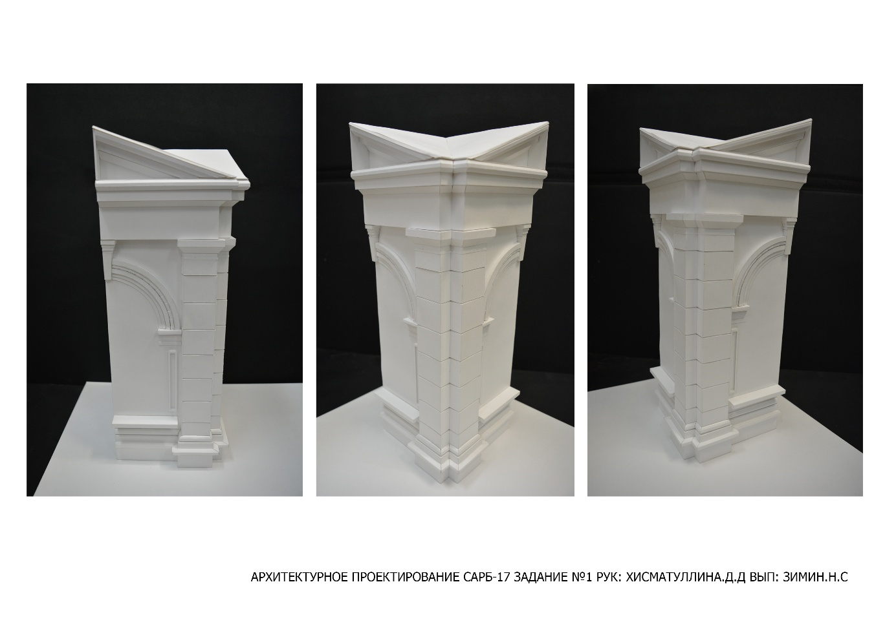

Макет Архитектурное сооружение
ст. гр. САРб-17 Зимин Н. рук. Хисматуллина Д.Д
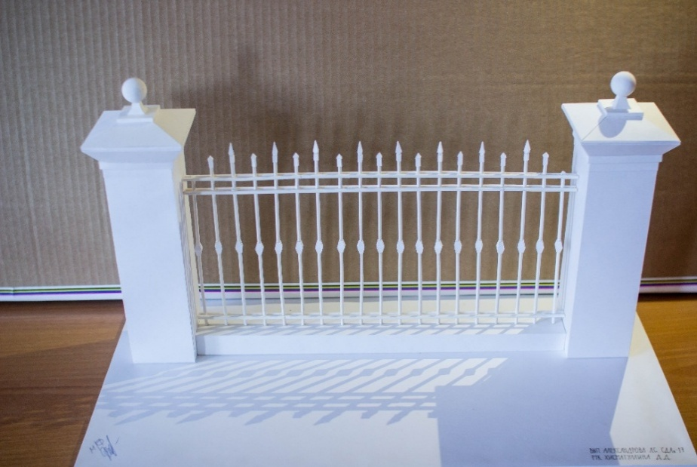

Макет Архитектурное сооружение
ст. гр. СДАРб-17 Александрова А. рук. Хисматуллина Д.Д.

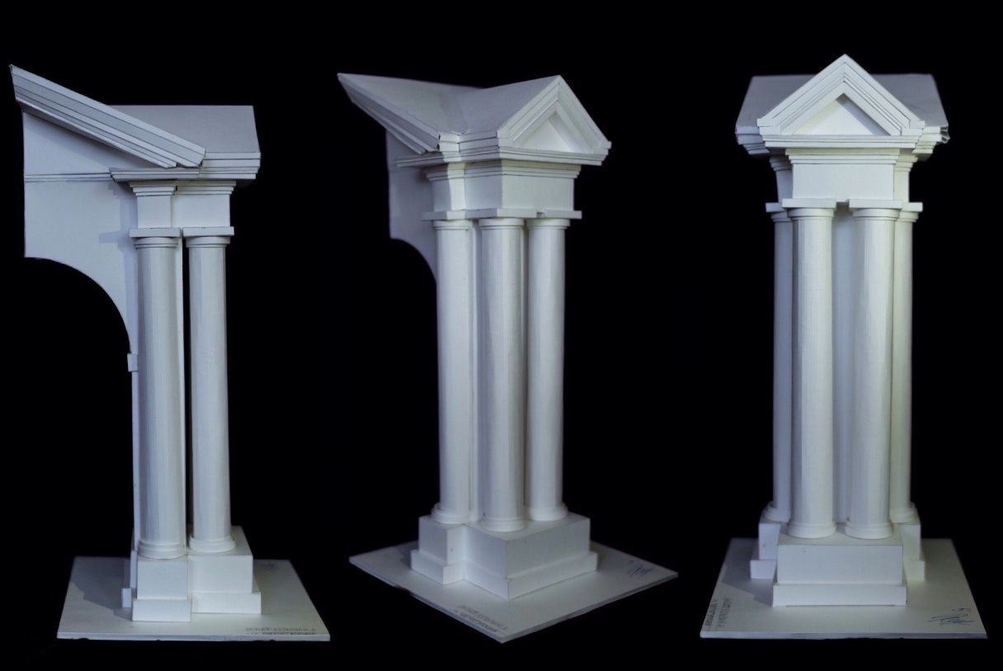

Макет Архитектурное сооружение
ст. гр. СДАРб-17 Кузьмина А. рук. Хисматуллина Д.Д.

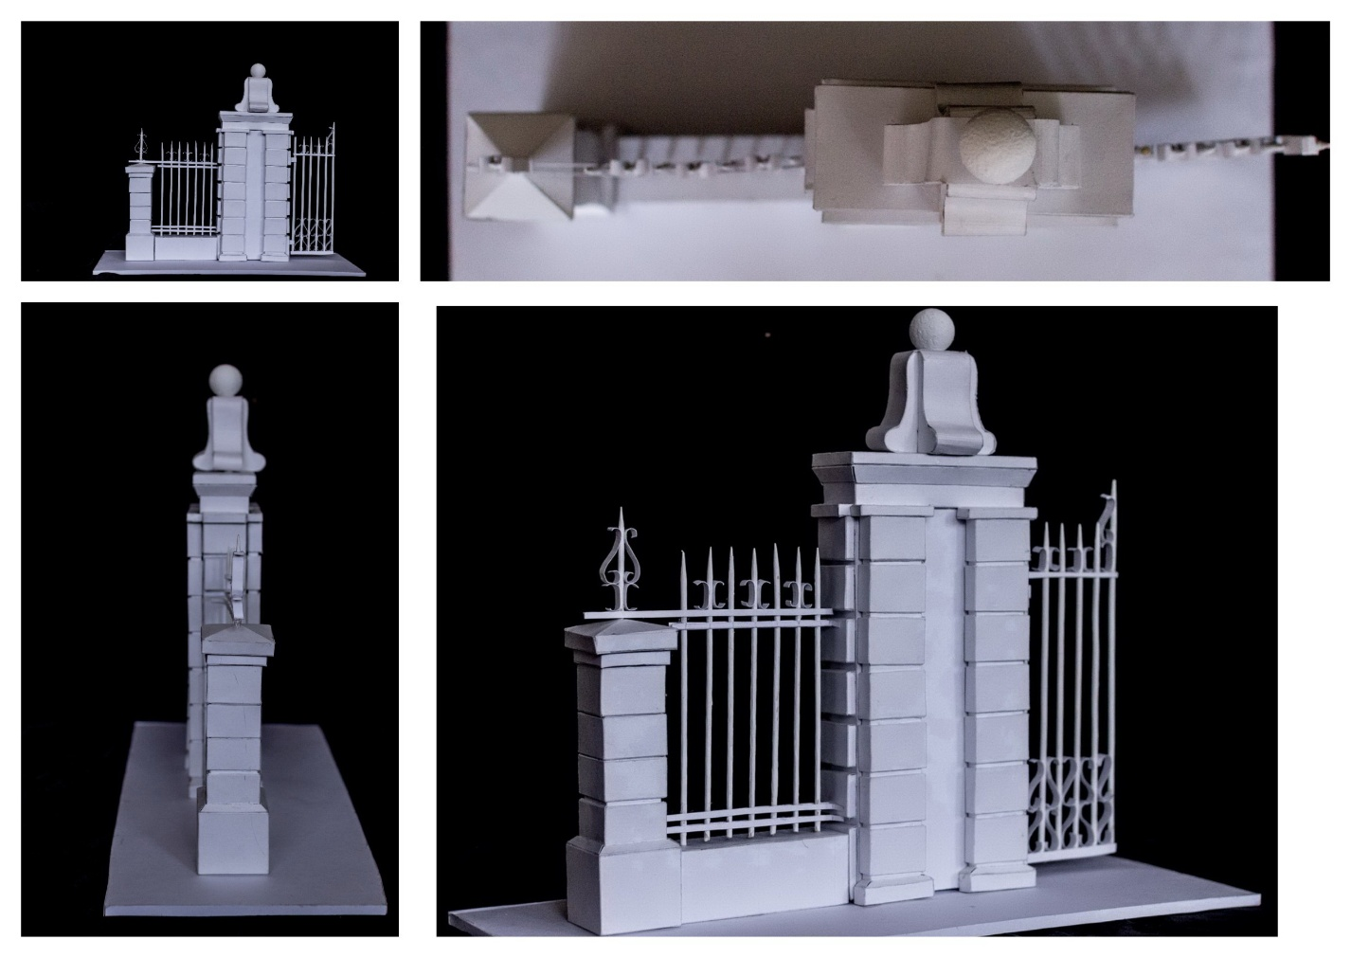
Макет Архитектурное сооружение
ст. гр. СДАРб-17 Барбонова Н. рук. Хисматуллина Д.Д.

- Сооружение без внутреннего пространства. (2 семестр)
Курсовой проект по теме "Небольшое сооружение без внутреннего пространства" является первым проектным заданием по дисциплине "Основы проектирования и композиционного моделирования в архитектуре и дизайне архитектурной среды".
Проектная тема может включать в себя такие сооружения, как монумент, городские часы, знак въезда, вход в парк, фонтан, стела. Привлекательность этой темы заключается в том, что при минимальной утилитарной функции она обеспечивает широкие возможности решения образа сооружения и в ней реализуются графические и композиционные навыки, полученные на подготовительных курсах и в 1 семестре обучения в вузе.
Цель задания: приобретение первичных навыков архитектурно-дизайнерского проектирования на примере небольшого сооружения.
Задачи:
- оценка композиционных качеств участка и знакомство с функциональным зонированием (характер рельефа, окружающей растительности и существующих сооружений на участке проектирования);
- объемно-пространственная организация (общая композиция микроансамбля: контрастная к окружению или вписанная в окружение);
- осмысление функции сооружения, его художественного образа, используемых современных материалов и конструкций;
- пластическая разработка составных элементов, выражение фактуры применяемых материалов;
- применение современных норм и правил в проектировании и подаче
материала;
- закрепление результатов на подрамнике в виде графической части и в виде макета.

1.1 Объемно-пространственная организация
Объемно-пространственная организация микроансамбля происходит, как правило, в условиях пассивного и активного рельефа.
В первом случае необходимо добиться активизации ситуации за счет организации насыпных холмов, платформ, выемок, создания контрастных форм, активных композиционных осей, взаимного смещения элементов по ходу движения.
Во втором случае организация микроансамбля происходит за счет размещения композиционных элементов на повышенных отметках, применения множественных аналогичных либо сложных форм, расположение осей по самим формам рельефа.

1.2 Пластическая разработка элементов
Решение этого вопроса зависит от трех характерных зон обзора доминанты по мере приближения к ней:
− зона силуэтного восприятия примерно соответствует приближению на расстояние до четырех высот объекта;
− зона целостного восприятия примерно соответствует приближению на расстояние от четырех высот до одной высоты объекта;
− зона фрагментарного восприятия – от одной высоты объекта до непосредственного подхода.
Особенно важны первая и третья зоны обзора. Если первая зона увеличивает эффект эмоционального воздействия, то третья зона требует создания элементов, сомасштабных человеку. Угол 45 градусов является предельным для органического восприятия доминанты. С более близких точек начинается фрагментарное восприятие фигурной пластики, отдельных небольших элементов, рельефа и шрифта.

1.3 Состав и габариты сооружений
Развитой в пространстве объект включает в себя главную крупную форму (обелиск, вход, знак-стелла, городские часы и т.п.) и дополняющие элементы, сомасштабные человеку (подпорные стенки, лестницы, малые формы, озеленение и т.д.). Размеры главной формы определяются автором в зависимости от общего предельные размеры 5 – 12 м в высоту и 3 – 15 м в ширину. Мемориальный текст не прорабатывается, определяются лишь его размеры и место в композиции.
Прорабатывается и участвует в композиции наименование города (населенного места) и вход в парк.

2 Требования и состав проекта
2. 1 Проект выполняется в ручной графике на ватмане натянутом на подрамник размером 50 х 75 см или с помощью компьютерной графики.
2.2 Состав проекта:
- план М 1:10 (1:20; 1:50),
- фасад(ы) М 1:10 (1:20; 1:50),
- характерный разрез 1:10 (1:20; 1:50),
- генплан М 1:200,
- ситуационный план,
- аксонометрия или перспектива
- макет (масштаб по согласованию с руководителем);

3. Этапы проектирования
- Предпроектный или подготовительный этап. На этом этапе идет накопление информации путем изучения отечественного и зарубежного опыта строительства и проектирования (работа в библиотеках, экскурсии, лекции). Итогом этой работы должен реферат, на основе которого в дальнейшем будет написана пояснительная записка (3-5 листов).
- Этап творческого поиска. Первая фаза – к л а у з у р а – первичное представление об объекте – набросок. Здесь предоставляется полная свобода выбора средств подачи (карандаш, отмывка, тушь, уголь, пастель, акварель и т.д.).
Вторая фаза – разработка э с к и з а и д е и . Проводится анализ накопленной информации, на основании которого формируется идея (может быть несколько, из которых совместно с преподавателем выбирается одна), которая определяет направление дальнейшей работы. На данном этапе учитываются факторы, влияющие на объемно-планировочное решение (место расположения, рельеф, природное окружение и т.д.). Эскиз-идея выполняется в набросках и рабочем макете из бумаги.
Третья фаза – э с к и з и р о в а н и е (процесс развития эскиза-идеи). На этом этапе происходит вариантное эскизирование – уточнение, направленное на осуществление связей объекта с окружающей средой его объемнопространственного решения. Из нескольких вариантов отбирается основной, который и ложится в основу дальнейшей разработки.
Четвертая фаза – выполнение окончательного э с к и з а с о ц е н к о й. Эскиз выполняется во всех проекциях в уменьшенных вдвое по сравнению с заданием масштабах на формате А2. Одновременно даются предложения по композиции и подача на подрамнике.
- Этап творческой разработки – более детальная проработка. Происходит дальнейшее уточнение объемно-планировочного решения, проработка фасадов, элементов благоустройства, деталей и т.д. Решаются вопросы антуража и надписей.
- Этап вычерчивания в карандаше с оценкой. На этом этапе на основании эскиза в заданных заданием масштабах вычерчиваются в карандаше все необходимые проекции с необходимыми размерами и подписями. Студенты, не представившие проект на стадии "карандаш", к защите проекта не допускаются. На этом же этапе предоставляется пояснительная записка, в которой обосновываются все принятые решения (объемно-пространственная композиция, конструкции, материалы и т.д.). Если студен выполняет работу в технике компьютерной графики, то идет согласование с руководителем композиции планшета и средства подачи.
- Подача проекта – графическое исполнение, макет. Для подачи проекта на подрамнике применяются наиболее качественные и долговечные по сравнению с подачей клаузуры и эскиза материалы (тушь, гуашь, акварель). Чертежи могут быть исполнены в черно-белой графике, в цвете, в отмывке и т.д. Подача должна соответствовать теме и художественному замыслу, усиливать их звучание и выполняться на высоком техническом уровне.
- Защита проекта с оценкой – окончательный проект. Каждый этап работы оценивается по пятибалльной системе. Невыполнение какой-либо части проекта и непредставление на просмотр в срок оценивается неудовлетворительной оценкой. Общая оценка по проекту слагается из оценок по отдельным этапам и качеству защиты проекта.
План защиты проекта:
- Субъект РФ, место нахождения объекта (знака въезда в город);
- Культурно-исторический контекст горда, градостроительный образ города, региональные особенности;
- Образ, проектная концепция объекта (знака въезда в город);
- Предполагаемый материал знака въезда в город.

Примеры выполнения работы сооружение без внутреннего пространства:
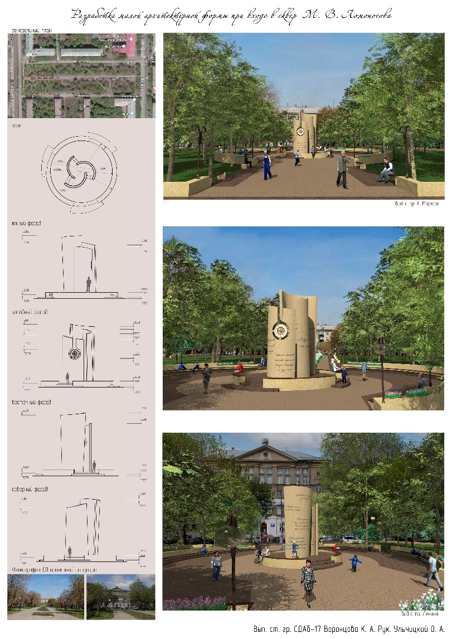

Подрамник–Малая архитектурная форма. Городские часы
ст. гр. САРб-17 Воронцова К. рук. Хисматуллина Д.Д.

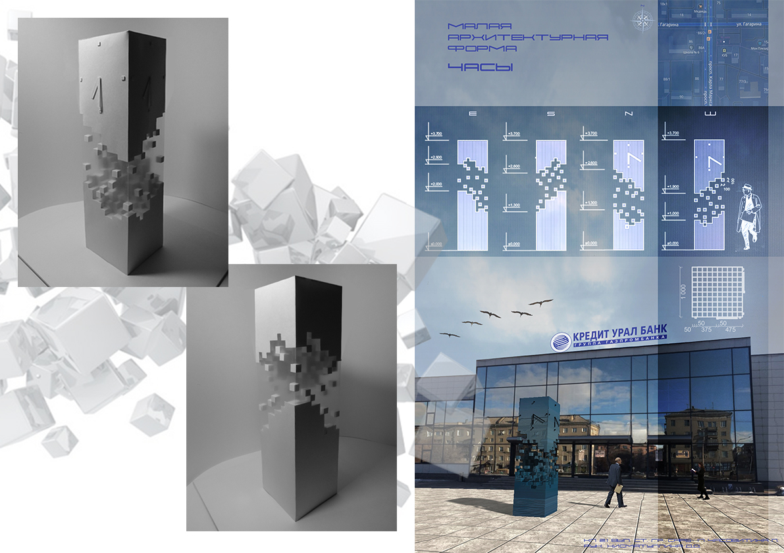

Подрамник и макет –Малая архитектурная форма. Городские часы
ст. гр. САРб-17 Часовитая П. рук. Хисматуллина Д.Д.

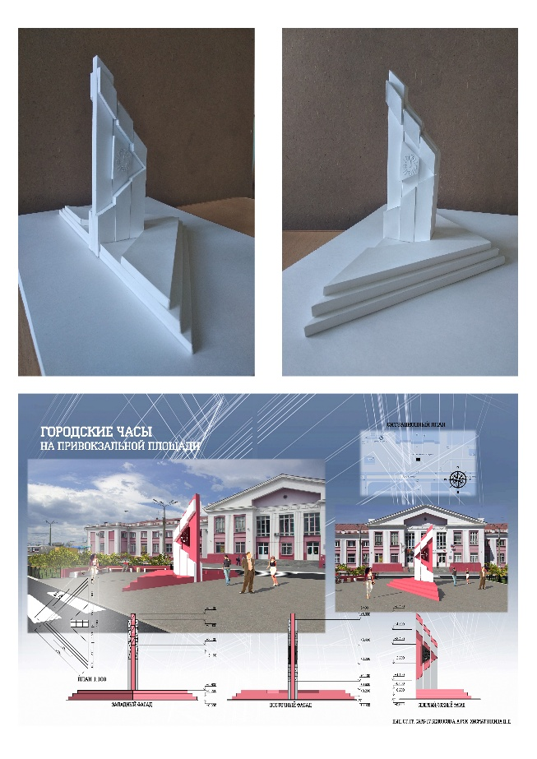
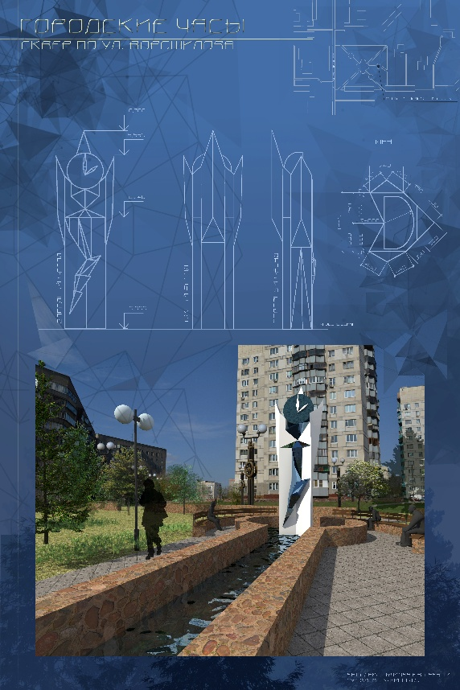

3. Малоэтажный индивидуальный жилой дом. (3 семестр)
Курсовой проект на тему «Малоэтажный индивидуальный жилой дом» разрабатывается студентами 2 курса в 1 семестре и является первым в учебном проектировании жилых зданий. В рамках работы над проектом решаются вопросы формирования жилой ячейки, знание которых необходимо при проектировании всех уровней различных типов жилища.
Во время работы над курсовым проектом затрагивается важное в архитектуре понятие «единства содержания и формы», формируется представление о закономерностях формообразования и композиции в архитектуре.
Малоэтажный жилой дом является распространенным типом жилья в жилой застройке небольших, средних и даже крупных городов. Одной из главных отличительных его особенностей является непосредственная связь внутреннего пространства дома с территорией придомового участка. В связи с этим процесс организации пространственной структуры здания непосредственно связан с функциональным и социальным содержанием природной среды.
- Основной целью данного проекта является ознакомление студента с планировочной и объемно-пространственной структурой жилища, с его конструктивными и функциональными особенностями, с нормами проектирования и регламентирующими их документами.
В процессе проектирования студентам необходимо разработать проект малоэтажного индивидуального жилого дома общей площадью не более 200 м2 для одной семьи на земельном участке.
Жилой дом необходимо спроектировать в один или два этажа, возможно с перепадом уровней (на сложном рельефе). Допускается проектирование жилой мансарды и цокольного этажа с размещением в нем хозяйственных помещений.
Основные задачи проектирования:
- познакомиться с социальными, ландшафтными, природно-климатическими факторами, влияющими на проектирование;
- провести предпроектный анализ, используя графический и макетный методы;
- разработать планировочное решение участка;
- объемно-пространственную композицию дома;
-функциональную организацию жилища;
-решение конструктивной схемы дома;
-подобрать строительные материалы;
-колористическое решение объекта (экстерьер, интерьер).
Требования и состав проекта
Подрамник 1000х1000мм (выполненный в техника компьютерная графика), в который входит:
-генеральный план М 1:200; 1:500;
-планы всех этажей М 1:50; 1:100 с экспликацией помещений;
-фасады (не менее двух) М 1:25; 1:50;
-разрез М 1:50; 1:100;
-перспектива или аксонометрия;
Макет , масштаб по согласованию с руководителем.

- Этапы проектирования
2.1 Пред проектный анализ. В процессе подготовительного этапа проектирования студентам необходимо провести анализ сложившейся градостроительной ситуации и оценить:
- размеры участка, его местоположение;
- функциональную структуру окружающей застройки, ее инфраструктуру (социально-значимые объекты: магазины, д/сады, школы и т.д.);
- пешеходно-транспортную ситуацию, определить основные направления, удобные связи с остановками транспорта и основными градостроительными объектами;
- ориентацию по сторонам света;
- рельеф и природно-ландшафтные особенности участка (водоемы, деревья, кустарник, поле и т.д.);
Необходимо проанализировать основные точки визуального восприятия участка для проектирования, для приоритетных направлений раскрыть самые выгодные элементы композиции.

2.2. Функциональная организация жилого дома
Состав помещений и их функциональное содержание жилого дома основано на функциональном зонировании при обеспечении удобной связи и независимой эксплуатации зон. Взаимосвязь помещений определяется характером функциональных процессов.
Основной планировочный принцип построения жилого дома – разграничение групп жилых и хозяйственных помещений, а также обеспечение удобной связи между ними.

2.3 . Функциональная организация приусадебного участка
Приусадебный участок – это неотъемлемая часть самого жилого дома. Его планировочное решение напрямую связано с внутренней структурой жилища и требует комплексного взаимосвязанного подхода к проектированию придомовой территории.

Примеры выполнения работы индивидуальный жилой дом:

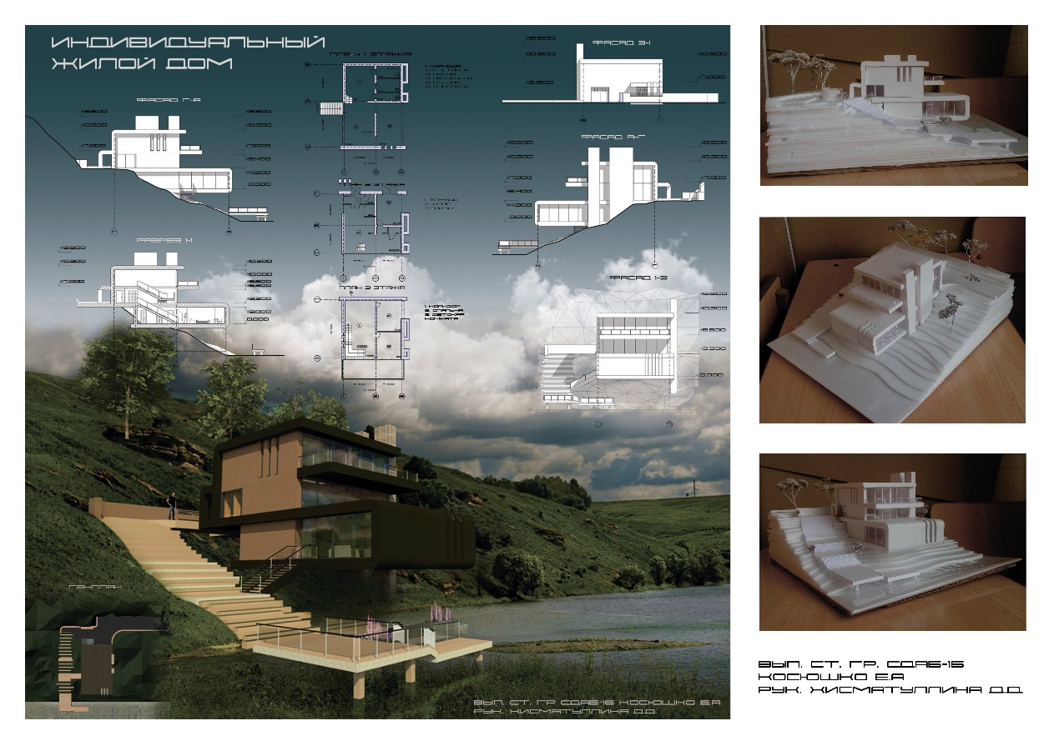
Подрамник и макет –Индивидуальный жилой дом
ст. гр. СДАРб-16 Косюшко Е. рук. Хисматуллина Д.Д.

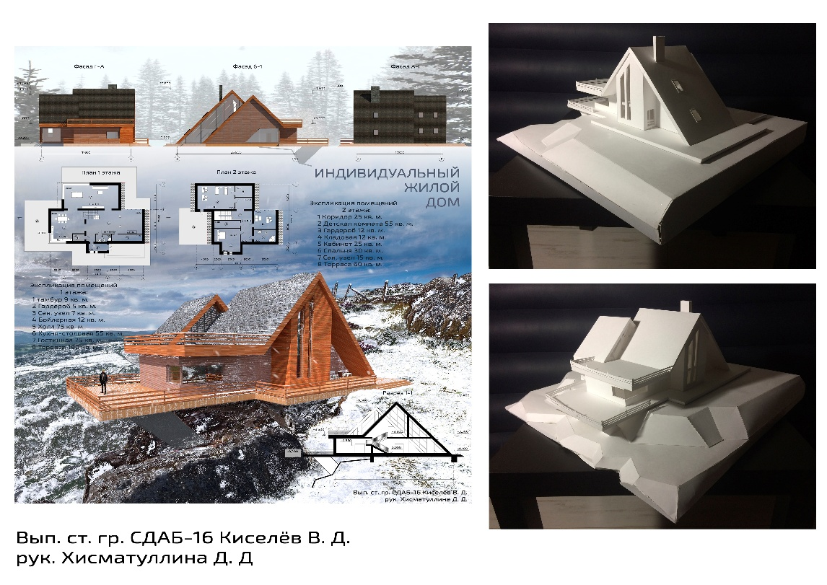

Подрамник и макет –Индивидуальный жилой дом
ст. гр. СДАРб-16 Киселев В. рук. Хисматуллина Д.Д.

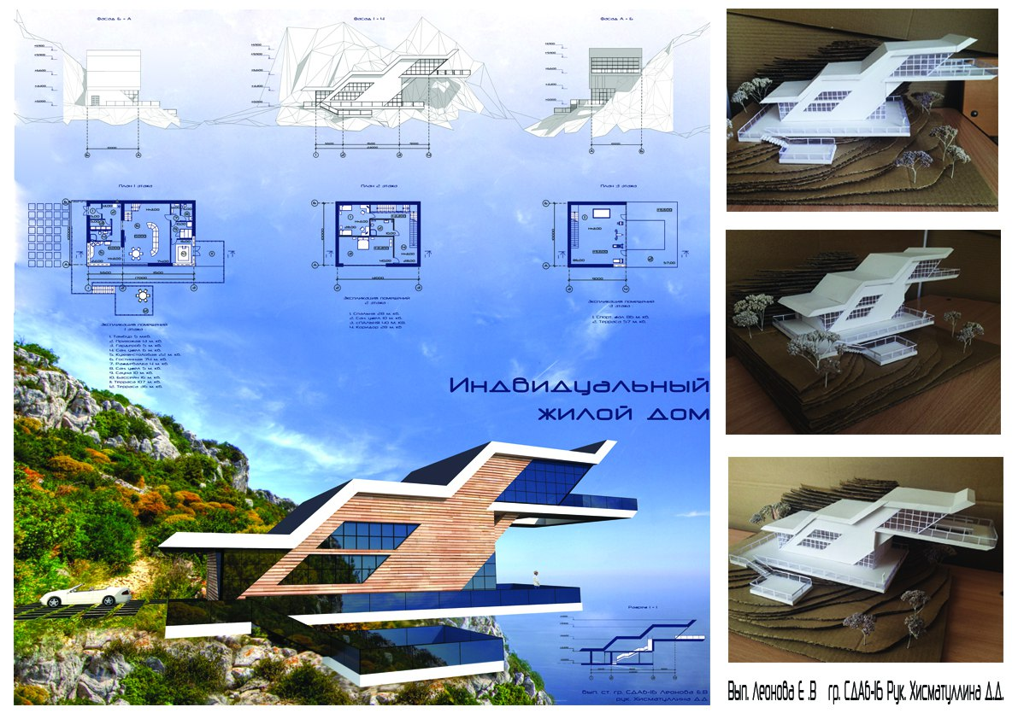
Подрамник и макет –Индивидуальный жилой дом
ст. гр. СДАРб-16 Леонова .. рук. Хисматуллина Д.Д.

- Общественное здание с зально-ячеистой структурой (клуб, музей, выставочный павильон и т.п) ( 4семестр)
1 Общие положения
Относительно не сложные по функции и небольшие по объему общественные здания с зальным помещением являются весьма распространенными объектами в жилой застройке города, загородной застройке, зоне парков. Предлагается запроектировать выставочный павильон, музей, дискотеку, яхтклуб, клуб по интересам, приют, туристическую базу, небольшой автовокзал, железнодорожный вокзал, речной вокзал и т.д.
Цель задания: дать понятия об основных принципах объемно-планировочной организации небольших общественных зданий и помочь освоить в процессе его проектирования практические знания и навыки.
Задачи:
– раскрыть влияние на объемно-планировочное решение внутренних (функциональные, конструктивные и т.д.) и внешних (климатические, градостроительные условия, рельеф, характер окружающей застройки) факторов;
– развить художественно-композиционное мышление при решении наружного облика и внутреннего пространства;
– изучить основные нормативные требования, предъявляемые к общественным зданиям (СНиП).
Все проектируемые малые общественные здания с залом имеют относительно небольшой объем (3000 – 4000 м3) и поэтому решаются в один, два или три этажа из одного или нескольких блоков.
• Входная зона, вестибюльная группа – 60 м2.
• Гардероб – 40 м2.
• Санузлы – 2 × 10 м2.
• Помещения администрации – 12 м2.
• Подсобные помещения – 40 м2.
• Зал – 300 – 360 м2.
• Открытая или полуоткрытая площадка – 120 м2.
В зависимости от назначения сооружения площадка может стать пирсом, открытой танцплощадкой и др.
Для железнодорожного вокзала, автовокзала, речного вокзала в вестибюльную группу включаются буфет и камера хранения багажа, но исчезает гардероб. В туристической базе, приюте, яхтклубе усложняются подсобные помещения, в которых организуется выдача сезонного инвентаря. Для этих типов зданий характерно универсальное использование зального помещения.
- Состав проекта:
Подрамник 1000х1000мм (выполненный в техника компьютерная графика), в который входит:
- генплан в масштабе 1 : 200, 1: 500;
- фасады в масштабе 1:100; 1: 50;
- разрез в масштабе 1:100; 1: 50;
- план в масштабе 1: 100;
- макет в масштабе 1: 100;
- план прилегающей территории

3. Этапы проектирования
- Предпроектный или подготовительный этап. На этом этапе идет накопление информации путем изучения отечественного и зарубежного опыта строительства и проектирования
- Этап творческого поиска.
Первая фаза – к л а у з у р а – первичное представление об объекте – набросок. Здесь предоставляется полная свобода выбора средств подачи (карандаш, отмывка, тушь, уголь, пастель, акварель и т.д.).
Вторая фаза – разработка э с к и з а и д е и . Проводится анализ накопленной информации, на основании которого формируется идея (может быть несколько, из которых совместно с преподавателем выбирается одна), которая определяет направление дальнейшей работы. На данном этапе учитываются факторы, влияющие на объемно-планировочное решение (место расположения, рельеф, природное окружение и т.д.). Эскиз-идея выполняется в набросках и рабочем макете из бумаги.
Третья фаза – э с к и з и р о в а н и е (процесс развития эскиза-идеи). На этом этапе происходит вариантное эскизирование – уточнение, направленное на осуществление связей объекта с окружающей средой его объемнопространственного решения. Из нескольких вариантов отбирается основной, который и ложится в основу дальнейшей разработки.
Четвертая фаза – выполнение окончательного э с к и з а с о ц е н к о й. Эскиз выполняется во всех проекциях в уменьшенных вдвое по сравнению с заданием масштабах на формате А2. Одновременно даются предложения по композиции и подача на подрамнике.

- Этап творческой разработки – более детальная проработка. Происходит дальнейшее уточнение объемно-планировочного решения, проработка фасадов, элементов благоустройства, деталей и т.д. Решаются вопросы антуража и надписей (работа выполняется в компьютерной графике с использованием графических программ).
- Подача проекта – графическое исполнение, макет. Для подачи проекта на подрамнике применяются графические программы. Чертежи могут быть исполнены в черно-белой графике, в цвете, и т.д. Подача должна соответствовать теме и художественному замыслу, усиливать их звучание и выполняться на высоком техническом уровне.
- Защита проекта с оценкой – окончательный проект. Каждый этап работы оценивается по пятибалльной системе. Общая оценка по проекту слагается из оценок по отдельным этапам и качеству защиты проекта.

Примеры выполнения работы музей

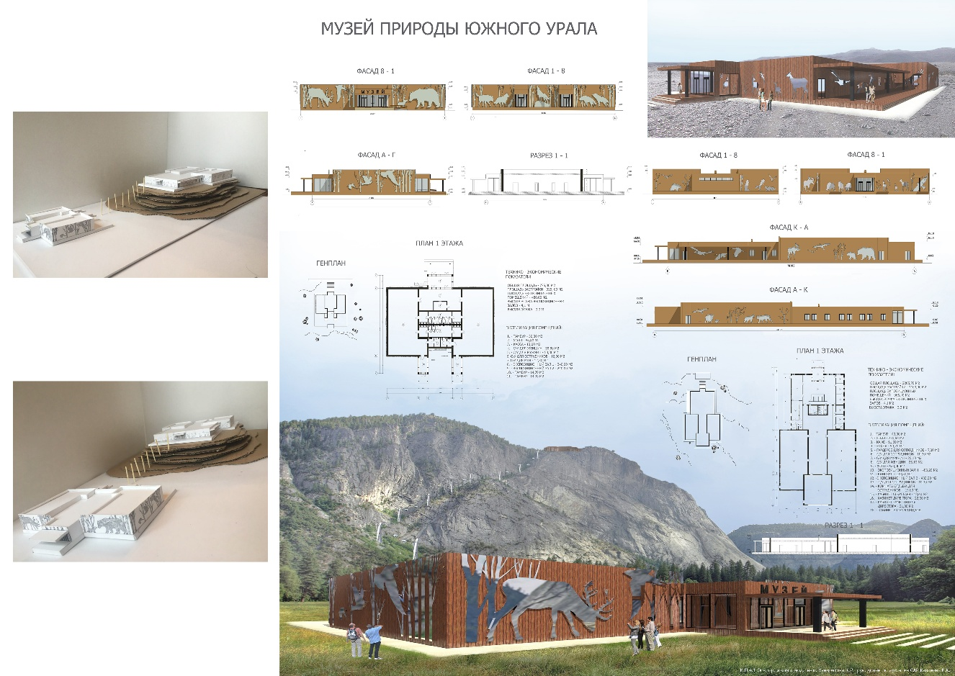

Подрамник–Музей
ст. гр. САРб-16 Хундрякова К. рук. Казанева Е.К.

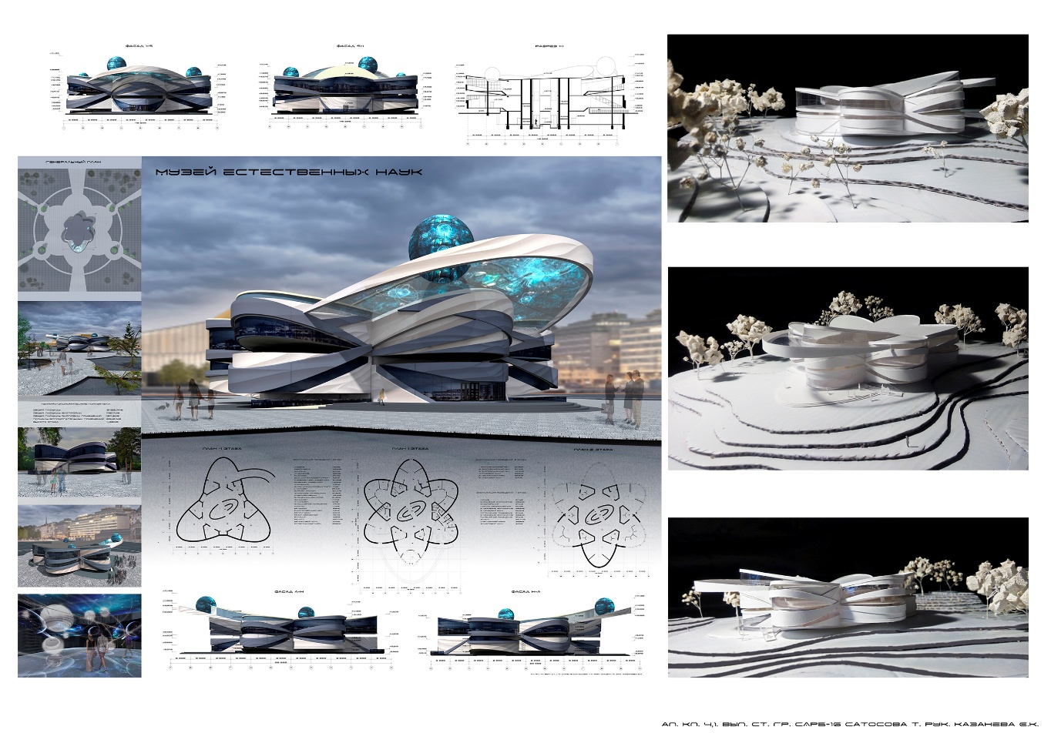
Подрамник и макет–Музей
ст. гр. САРб-16 Сатосова Т. рук. Казанева Е.К.
публичная Защита курсовой работы
Проводится в форме выставки-просмотра всех работ проделанных за семестр, а так же итоговой курсовой работы. Обязательные (минимальные) требования к сдаче работ по КР: -1 подрамник - проект выполненный в цветной графике (ручная или компьютерная подача); -макет;
-формат А3, на котором представлен подрамник в уменьшенном масштабе и фотографии макета.

7 Оценочные средства для проведения промежуточной аттестации
Промежуточная аттестация имеет целью определить степень достижения запланированных результатов обучения по дисциплине «Основы проектирования и композиционного моделирования (в архитектуре и дизайне архитектурной среды)»» за семестр проводиться в форме защиты курсовой работы.
Данный раздел состоит их двух пунктов:
а) Планируемые результаты обучения и оценочные средства для проведения промежуточной аттестации.
б) Порядок проведения промежуточной аттестации, показатели и критерии оценивания.

а) Планируемые результаты обучения и оценочные средства для проведения промежуточной аттестации:

Структурный элемент  компетенции | Планируемые результаты обучения | Оценочные средства
ОК-9 способностью использовать основные законы естественнонаучных дисциплин в профессиональной деятельности и применять методы анализа и моделирования, теоретического и экспериментального исследования

Знать | -основы проведения теоретического исследования; | На практических занятиях теоретический блок подается в форме «Беседа-визуализация» с просмотром аналогов и проектных решений по заданной теме. Формой промежуточной итоговой работы является устный опрос по теоретическому материалу, участие в дискуссиях и беседах, промежуточные просмотры.  Самостоятельная работа студента подразумевает работу под руководством преподавателя (консультации и помощь в написании рефератов, статей и в методике практического выполнения курсового проекта), а также индивидуальную работу студента по сбору информационного материала, его анализа и на подготовку и выполнение проекта по архитектурному проектированию, участие в выставках.
Уметь | -экспериментировать с методами анализа и моделирования в проектной деятельности
Владеть | -использовать основных законов естественнонаучных дисциплин в профессиональной деятельности, применять методы анализа и моделирования, теоретического и экспериментального исследования
ПК-3 способностью взаимно согласовывать различные средства и факторы проектирования, интегрировать разнообразные формы знания и навыки при разработке проектных решений, координировать междисциплинарные цели, мыслить творчески, инициировать новаторские решения и осуществлять функции лидера в проектном процессе

Знать | -основы композиции, закономерности визуального восприятия необходимых для разработки архитектурно-дизайнерских решений | Во время аудиторных занятий проводятся вводные теоретические и проблемные клаузуры, практические занятия по архитектурно-дизайнерскому проектированию, макетирование, дискуссии и обсуждение выставочных работ, деловые игры и консультации и (или) совместное (небольшими группами) выполнение конкурсных работ.  Самостоятельная работа студента подразумевает работу под руководством преподавателя с использованием компьютерных технологий.
Уметь | -определять стиль конкретного архитектурного объекта;  -выявлять примененный в архитектурном сооружении композиционный прием;  -называть различные факторы, влияющие на архитектурно-дизайнерское решение;  -устанавливать связи между проектированием со смежными дисциплинами  -создавать образ проектируемого объекта;
Владеть | -способностью демонстрировать пространственное воображение, развитый  художественный вкус,  -владеть методами моделирования и гармонизации искусственной среды обитания;  -использовать достижения визуальной культуры при разработке проектов

б) Порядок проведения промежуточной аттестации, показатели и критерии оценивания:
Примерная структура оценочных средств для проведения текущего контроля:

Примерные темы вводных и переводных клаузур, коротких проектов по разделам дисциплины «Основы проектирования и композиционного моделирования (в архитектуре и дизайне архитектурной среды)»:

Клаузуры:

- ко всем проектам по их тематике в начальной стадии .

- переводные клаузуры

- конкурсные клаузуры

- отвлеченные клаузуры: лестницы, «инби», комбинаторика пространства .

- переводные клаузуры с меняющееся тематикой

Короткие проекты:

- дом для «звезды»
-городские часы
-кафе в парке
- теннисный корт с трансформацией покрытия и т.д.

Клаузуры -являются промежуточной аттестации по освоению дисциплины. Происходит обсуждение и пред просмотр внутри группы выполненных клаузур.

Итоговый просмотр в конце семестра при сдаче проекта с внутренними и внешними экспертными комиссиями , которые оценивают результат курсовой работы.

Оценочные средства для проведения промежуточной аттестации
Критерии оценивания формирования компетенций на различных этапах их формирования определяются оценками: «отлично», «хорошо», «удовлетворительно», «неудовлетворительно» и не дифференцированным зачетом.
Студент, получивший по дисциплине оценку «неудовлетворительно» или «не зачтено», имеет право на повторную переаттестацию в соответствие с СМК-………… либо должен быть отчислен из университета «…за академическую неуспеваемость».
Для промежуточной аттестации оценивание сформированности компетенций, определяется следующими критериями:
- Субъективная оценка руководителя.
– качество выполнения самостоятельных и практических работ;
– содержательность ответов на вопросы;
– умение представлять работу, уровень речевой культуры;
– умение представить работу на защите, уровень речевой культуры.
2. Объективная оценка сформированности компетенций студента в процессе обучения:
– компетентность в области избранной темы. Свободное владение материалом, умение вести профессиональную дискуссию, отвечать на вопросы и замечания;
– сформированность компетенций.
Курсовая работа выполняется под руководством преподавателя, в ее процессе обучающийся развивает навыки проектирования, закрепляя и одновременно расширяя знания, полученные при изучении других дисциплин. При выполнении курсовой работы обучающийся должен показать свое умение работать творчески, понимать творческий метод, выбранного им стиля или направления, сформировать собственное представление о культуре подачи проектного материала.
В процессе выполнения курсовой работы обучающийся должен разобраться в теоретических вопросах избранной темы, самостоятельно проанализировать практический материал, разобрать и обосновать практические предложения.

Показатели и критерии оценивания курсовой работы и экзамена:
– на оценку «отлично» (5 баллов) – работа выполнена в соответствии с заданием, обучающийся показывает высокий уровень знаний, умений, навыков не только на уровне воспроизведения и объяснения информации, но и интеллектуальные навыки решения проблем и задач, нахождения уникальных творческих решений поставленных задач, оценки и вынесения критических суждений, качественно на высокопрофессиональном уровне оформить все этапы работы;
– на оценку «хорошо» (4 балла) – работа выполнена в соответствии с заданием, обучающийся показывает знанияи умения не только на уровне воспроизведения и объяснения информации, но и интеллектуальные навыки решения проблем и задач, нахождения решений уникальных творческих задач;
– на оценку «удовлетворительно» (3 балла) – работа выполнена в соответствии с заданием, обучающийся показывает знания на уровне воспроизведения и объяснения информации, интеллектуальные навыки решения простых творческих задач;
– на оценку «неудовлетворительно» (2 балла) – задание преподавателя выполнено частично, в процессе защиты работы обучающийся допускает существенные ошибки, не может показать интеллектуальные навыки решения поставленной творческой задачи.
– на оценку «неудовлетворительно» (1 балл) – задание преподавателя не выполнено, обучающийся не может воспроизвести и объяснить содержание, не может показать интеллектуальные навыки решения поставленной творческой задачи.

Оценки «отлично», «хорошо», «удовлетворительно» означают успешную сформированность компетенций у студента по данной дисциплине.

8 Учебно-методическое и информационное обеспечение дисциплины (модуля)
а) основная литература:
1. Шимко, В. Т. Архитектурно-дизайнерское проектирование. Основы теории : [пособие] / В. Т. Шимко ; Моск. арх. ин-т (гос. акад.), каф. дизайна арх. среды. - М. : Архитектура-С, 2006. - 296 с. : ил. - Текст : непосредственный
2. Барышников, Ю. Г. Основы архитектутрного проектирования и композиционного моделирования : учебное пособие / Ю. Г. Барышников, М. Ю. Сальникова, Е. К. Казанева ; МГТУ. - Магнитогорск : МГТУ, 2017. - 1 электрон. опт. диск (CD-ROM). - Загл. с титул. экрана. - URL: https://magtu.informsystema.ru/uploader/fileUpload?name=3165.pdf&show=dcatalogues/1/1136506/3165.pdf&view=true (дата обращения: 04.10.2019). - Макрообъект. - Текст : электронный. - Сведения доступны также на CD-ROM.
3. Рочегова, Н. А. Основы архитектурной композиции. Курс виртуального моделирования : учебное пособие / Н. А. Рочегова, Е. В. Барчугова. - М. : Академия, 2010. - 320 с. : ил., цв. ил., портр. - (Высшее проф. образование : Архитектура). - Текст : непосредственный.

б) дополнительная литератур
1. Веремей, О. М. Декоративные элементы в архитектуре города Магнитогорска : учебное пособие / О. М. Веремей, О. А. Ульчицкий ; МГТУ. - Магнитогорск : МГТУ, 2018. - 1 электрон. опт. диск (CD-ROM). - Загл. с титул. экрана. - URL: https://magtu.informsystema.ru/uploader/fileUpload?name=3578.pdf&show=dcatalogues/1/1514990/3578.pdf&view=true (дата обращения: 04.10.2019). - Макрообъект. - Текст : электронный. - Сведения доступны также на CD-ROM.
2. Барышников, Ю. Г. Архитектура Магнитогорска 1929 -1940 гг. : учебное пособие / Ю. Г. Барышников, М. Ю. Сальникова ; МГТУ, каф. архитектуры. - Магнитогорск, 2010. - 111 с. : ил., табл. - URL: https://magtu.informsystema.ru/uploader/fileUpload?name=356.pdf&show=dcatalogues/1/1078992/356.pdf&view=true (дата обращения: 04.10.2019). - Макрообъект. - Текст : электронный. - Имеется печатный аналог.
3. Объемно-пространственная композиция : учебник / А. В. Степанов, В. И. Мальгин, Г. И. Иванова и др.; под ред. А. В. Степанова. - 3-е изд., стер. - М. : Архитектура-С, 2004. - 255 с. : ил. - (Специальность "Архитектура"). - Текст : непосредственный.

в) Методические указания:
- Барышников Ю.Г., Сальникова М.Ю. Архитектурное сооружение с несложной функцией: методические указания к лабораторным занятиям, самостоятельной работе и курсовому проекту по дисциплине «Архитектурное проектирование», 1 уровень, для студентов 2 курса направления 270100 «Архитектура» очной формы обучения. Магнитогорск : Изд-во Магнитогорск. гос. техн. ун-та им. Г.И, носова, 2014. 14 с.
- Сальникова М.Ю. Архитектурное сооружение: методические указания к лабораторным занятиям и курсовому проекту по дисциплине «Методология проектирования» для студентов 1 курса направления 270100 «Архитектура» очной формы обучения. Магнитогорск : Изд-во Магнитогорск. гос. техн. ун-та им. Г.И, носова, 2013. 19 с.
- Барышников Ю.Г. Сальникова М.Ю. Фасад, план и разрез архитектурного сооружения : методические указания к лабораторным занятиям, самостоятельной работе и курсовому проекту по дисциплине «Архитектурнаое проектирование. Ч.2» для студентов 1 курса направления 270300. Магнитогорск : Изд-во Магнитогорск. гос. техн. ун-та им. Г.И, носова, 2011. 13 с.

г) Программное обеспечение и Интернет-ресурсы:
Наименование ПО | № договора | Срок действия лицензии
Adobe Photoshop Extended CS5 | № лицензии 9851104 начало эксплуатации 25.04.2012 | бессрочно
CorelDraw X5 Academic Edition | К-615-11 от 12.12.2011 | бессрочно
FAR Manager | свободно распространяемое ПО | бессрочно
Microsoft Office Professional Plus2010 | № лицензии 48340087, начало эксплуатации 04.06.2011 | бессрочно
Microsoft Office Professional Plus2007 | № лицензии 42373644 начало эксплуатации 28.06.2007  № лицензии 46188366 начало эксплуатации 26.11.2009 | бессрочно  бессрочно
Microsoft Windows Professioal 7 Russian | № лицензии 48340087, начало эксплуатации 04.06.2011 | бессрочно
Microsoft Windows Vista Bisiness Russian Upgrade | № лицензии-42649837, начало эксплуатации 28.06.2007 | бессрочно
Adobe Reader | свободно распространяемое ПО | бессрочно
7Zip | свободно распространяемое ПО | бессрочно

Профессиональные базы данных и информационные справочные системы
Название курса | Ссылка
Электронная база периодических изданий East View Information Services, ООО «ИВИС» | https://dlib.eastview.com/
Национальная информационно-аналитическая система – Российский индекс научного цитирования (РИНЦ) | URL: https://elibrary.ru/project_risc.asp
Информационная система – Единое окно доступа к информационным ресурсам | URL: http://window.edu.ru/
Российская Государственная библиотека. Каталоги | https://www.rsl.ru/ru/4readers/catalogues/
Электронные ресурсы библиотеки МГТУ им. Г.И. Носова | http://magtu.ru:8085/marcweb2/Default.asp
Поисковая система Академия Google (Google Scholar) | https://scholar.google.ru/

9 Материально-техническое обеспечение дисциплины (модуля)
Материально-техническое обеспечение дисциплины включает:

Тип и название аудитории | Оснащение аудитории
Лекционная аудитория | мультимедийные средства хранения, передачи и представления учебной информации: ноутбук, проектор.
Компьютерный класс | Персональные компьютеры с пакетом MS Office, выходом в Интернет и с доступом в электронную информационно-образовательную среду университета
Аудитории для практических занятий: учебные мастерские, компьютерные классы; читальные залы библиотеки | Персональные компьютеры с пакетом MS Office, выходом в Интернет и с доступом в электронную информационно-образовательную среду университета
Методический кабинет | Методические материалы: макеты, курсовые проекты и работы, дипломные проекты.
Помещение для хранения и профилактического обслуживания учебного оборудования | Стеллажи для хранения учебного оборудования.  Шкафы для хранения учебно-методической документации, учебного оборудования и учебно-наглядных пособий.

